МИНОБРНАУКИ РОССИИ

Санкт-Петербургский государственный университет

Факультет прикладной математики-процессов управления

Направление: 02.03.02 «Фундаментальная информатика и информационные технологии»

ООП: Большие данные и распределенная цифровая платформа

**отчет О НАУЧНО-ИССЛЕДОВАТЕЛЬСКОЙ РАБТОТЕ**

**по дисциплине «Информационный поиск»**

**на тему: «Разработка комплекса алгоритмов поиска и ранжирования научных публикаций по семантическим метаданным c сайта arxiv.org»**

|  |  |  |
| --- | --- | --- |
| Студент гр. 22Б15-пу |  | Колосков В.Ю. |
| Преподаватель |  | Билятдинов К.З. |

**Санкт-Петербург**

**2025 г**

**СОДЕРЖАНИЕ**

**ВВЕДЕНИЕ** 3

# **ВВЕДЕНИЕ**

На сегодняшний день arXiv.org является одним из крупнейших открытых репозиториев научных публикаций, охватывающий широкий спектр дисциплин. По состоянию на 2025 год архив содержит около 2,4 миллиона препринтов [1], ежедневно пополняясь сотнями новых работ.

Существующая поисковая система сайта в основном использует традиционный ключевой поиск: она индексирует заголовки, аннотации и метаданные (такие как категории, авторы и даты публикации), но не учитывает семантическую близость или смысловую релевантность запроса. В результате пользователи часто сталкиваются с нахождением большого количества малоподходящей их задачам информации, что затрудняет обнаружение действительно значимых работ.

В условиях стремительного роста информации всё большую актуальность приобретают методы, основанные на семантическом анализе текста. Современные подходы опираются на применение языковых моделей (SPECTER, Bert и д.р.), а также графовое представление знаний, что позволяет улавливать скрытые смысловые связи между запросами и документами, выходя за рамки поверхностного совпадения ключевых слов.

**Цель:** Разработать комплекс взаимосвязанных алгоритмов, обеспечивающий ранжирование научных публикаций на основе семантических метаданных, доступных через arxivAPI.

**Задачи:**

1. Разработать модуль предобработки текстовых данных, включающий очистку, лемматизацию и токенизацию текста.
2. Реализовать механизм запроса и извлечения метаданных научных публикаций из arXiv с использованием официального API для формирования начального пула документов
3. Исследовать классические алгоритмы поиска релевантных запросу документов
4. Изучить современные подходы, применяющие для поиска языковые модели
5. Разработать комплекс алгоритмов фильтрации научных публикаций на основе метаданных

# **1. Подходы к поиску релевантных запросу документов**

В данном разделе рассматриваются различные методы поиска релевантных документов, начиная с классических алгоритмов, основанных на частотных и векторных моделях, и заканчивая современными подходами, использующими предобученные языковые модели.

## **1.1. Классические подходы**

Классические методы поиска опираются на частотный анализ и статистические характеристики текста. Они обеспечивают быструю обработку запросов и остаются эффективными в задачах, где важна точность совпадений по ключевым словам.

### **1.1.1. BM25**

Одним из наиболее известных и широко применяемых классических алгоритмов информационного поиска является BM25 (Best Matching 25), основанный на вероятностной модели релевантности. Этот метод был разработан в рамках Probabilistic Relevance Framework (PRF) [4] — вероятностной рамки, описывающей процесс ранжирования документов по их вероятности быть релевантными заданному запросу.

Основная идея BM25 заключается в том, что каждый термин запроса вносит вклад в итоговую оценку документа в зависимости от его важности и частоты появления в тексте.

Математически оценка релевантности документа D для запроса Q определяется формулой [4]:

$$score\left(Q, D\right)=\sum_{i=1}^{n}{IDF\left(q_{i}\right)\frac{f(q_{i,}D)\left(k_{1}+1\right)}{f\left(q_{i,D}\right)+k_{1}(1-b + \frac{|D|}{avgdl})} (1)}$$

Где:

* $Q=\left\{q_{1},...,\left.q_{n}\right\}\right.$- термы запроса
* $f\left(q_{i,}D\right)$– частота терма $q_{i}$ в документа $D$
* $\left|D\right|$– длина документа $D$
* $avgdl$– средняя длина документа в коллекции
* $k_1$– параметр насыщения частоты
* $d$– параметр нормализации по длине
* $IDF(q_{i})$– обратная частота документа, вычисляемая по формуле:

$$IDF\left(q_{i}\right)=\log\left(\frac{N-n\left(q_{i}\right)+ 0.5}{n\left(q_{i}\right)+ 0.5}+ 1\right)(2)$$

Где:

* $N$– число документов
* $n\left(q_{i}\right)$– число документов, содержащих терм $q_{i}$

Алгоритм BM25 очень схож с TF-IDF, однако более эффективно сочетает частотный анализ с нормализацией по длине документа и логарифмическим взвешиванием редких терминов, обеспечивая высокую точность при низких вычислительных затратах. Благодаря этому он до сих пор используется в современных поисковых системах. [9]

### **1.1.2. MMR**

Алгоритм MMR (Maximal Marginal Relevance) был предложен Джеймом Карбонаэллом и Джейд Лафферти в 1998 году как метод оптимизации выбора документов с учётом двух противоположных критериев — релевантности запросу и разнообразия результатов. В отличие от классических моделей, которые ранжируют документы исключительно по степени соответствия запросу, MMR стремится минимизировать дублирование информации и отобрать набор документов, наиболее информативный в совокупности. [10]

Основная идея MMR заключается в балансе между релевантностью документа запросу и его новизной относительно уже выбранных результатов. Алгоритм поэтапно формирует итоговый список, выбирая на каждом шаге документ, который максимизирует следующую функцию [10]:

$$MMR\left(D_{i}\right)= arg\max_{D_{i}∈R\backslash S}\left.[λsim\left(D_{i}\right.,Q\right)-(1-λ)\max_{D_{i}∈S}{sim {(D}_{i}, D_{j})] (3)}$$

* $R$– множество всех кандидатов
* $S$– множество уже выбранных документов
* Sim(x, y) – косинусное расстояние между текстами
* $λ$– параметр, регульрующий компромисс между релевантностью и разнообразием

Практическая эффективность MMR особенно заметна в многоступенчатых пайплайнах поиска, где он используется на втором этапе фильтрации для отбора наиболее разнообразных релевантных документов из предварительно ранжированного списка (например, после применения BM25). В современных системах MMR часто комбинируется с векторными представлениями (эмбеддингами предложений или документов), что позволяет учитывать семантическое сходство между текстами, а не только совпадения по ключевым словам. [11]

### **1.1.3. PageRank**

В основе алгоритма лежит идея «передачи веса»: каждый документ делится своей «важностью» с документами, на которые он ссылается. В результате итоговая значимость (PageRank) определяется не только числом входящих ссылок, но и качеством (весом) тех страниц, которые эти ссылки создают. Таким образом, PageRank реализует принцип итеративного голосования, где каждая страница голосует за другие пропорционально собственной важности. [12]

Формально, для каждого документа значение PageRank вычисляется по формуле [12]:

$$PR\left(i\right)= \left(1-α\right)+ α\sum_{j∈In(i)}{\frac{PR(j)}{L(j)}} (4)$$

* $In(i)$– множество документов, ссылающихся на документ $i$
* $L(j)$– число исходящих ссылок у документа $j$
* $α$– коэффициент «затухания»

Существуют также реализации PageRank, где вместо ссылок используется семантическое сходство между текстами для создания связей. Подобные модификации позволяют применять алгоритм в задачах поиска и рекомендаций, когда отсутствуют явные гиперссылки между документами. В таких случаях веса рёбер графа определяются, например, на основе косинусного сходства эмбеддингов текстов или статистических метрик, что делает возможным построение семантического PageRank. [13]

## **1.2. Подходы на основе использования языковых моделей**

Современные методы информационного поиска всё чаще опираются не на статистические или частотные признаки, а на семантическое представление текста, формируемое с помощью предобученных языковых моделей. Такие подходы позволяют учитывать контекст, смысловые отношения между словами и даже намерение пользователя, что делает поиск более точным и гибким. Одной из таковых моделей является SPECTER. Она обучена на научных публикациях с учётом цитатных связей, что позволяет эффективно генерировать эмбеддинги документов для задач классификации, рекомендаций и поиска.

All-MiniLM-L6-v2 является одной из самых компактных моделей для задач получения эмбеддингов на основе текста. Она является сжатой версией модели MiniLM, разработанной командой Microsoft. Она обучена на большом объеме текстовых данных с использованием алгоритма дистиляции, где крупная модель-учитель передает знания более компактной модели-студенту.[6]

В поисковых системах такие модели применяются как на этапе кодирования запроса и документа в эмбеддинги, так и на этапе переранжирования (re-ranking), позволяя оценивать релевантность на уровне смысла, а не только совпадений ключевых слов. Например, BERT-based reranker принимает на вход пару (запрос, документ) и вычисляет вероятность релевантности. [14]

# **2. Система поиска релевантных запросу документов по метаданным статей с сайта arxiv.org**

Разработанная система состоит из двух этапов: формирование начального пула категорий и парсинг работ с помощью arxivApi и фильтрация списка релевантных запросу статей на основе названия и аннотации. Общая схема работы алгоритма и фильтрации представлена на рисунке 1.

Код представленного на схеме алгоритма доступен по ссылке: <https://github.com/Arnoochka/ArxivSeacher>

Рисунок 1. Общая схема работы системы

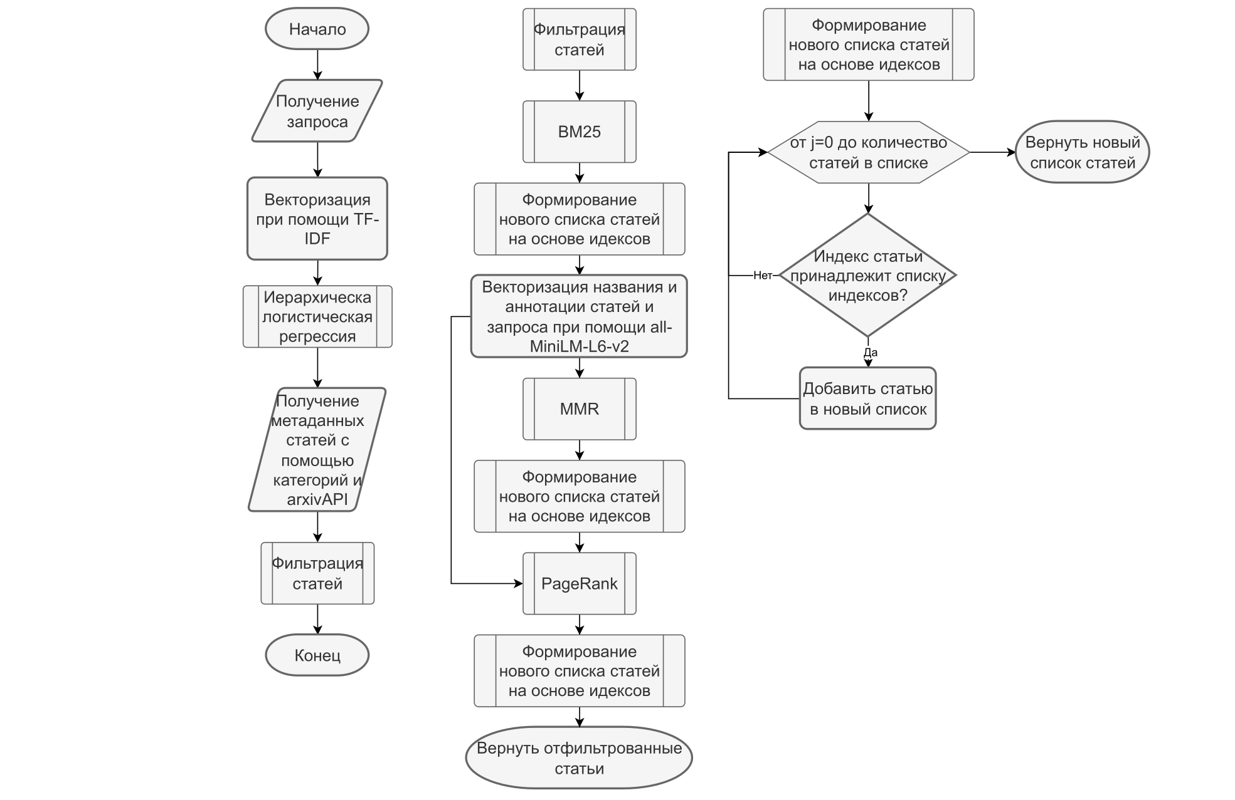

## **2.1. Формирование начального пула статей.**

На сайте arXiv.org категории представлены в виде двухуровневой иерархии, где первая часть обозначает научную область (например, физика, информатика и т.д.), а вторая — подкатегорию внутри этой области (например, квантовая механика, искусственный интеллект и т.д.). Благодаря этому существует возможность использовать иерархическую классификацию: сначала определяется область науки, затем ее подкатегория.   
 Для обеспечения возможности выбора статей из нескольких категорий необходимо использовать методы классификации, способные оценивать вероятность принадлежности объекта к каждому из классов. К тому же, алгоритм должен обладать высокой скоростью работы и обеспечивать интерпретируемость результатов, чтобы система могла оперативно предоставлять пользователю релевантные рекомендации и существовало понимание того, почему выдраны конкретные категории. Одним из методов, удовлетворяющих этим требованиям, является логистическая регрессия [2].

Для нахождения пула категорий, по которому будет формироваться пул статей, сначала производится векторизация запроса при помощи алгоритма TF-IDF [5] . Затем при помощи логистической регрессии определить k областей, к которым наиболее вероятно относится запрос. Далее для каждой из k областей определить подкатегории, наиболее вероятно релевантные запросу. Схема этого подхода представлена на рисунке 2.

После формирования списка категорий, с помощью arxivAPI можно получить метаданные n статей для каждой категории

## **2.2. Фильтрация начального списка статей**

Для исключения статей, существенно не соответствующих запросу, используется алгоритм BM25 [4], который позволяет сжать первоначальный пул документов и сосредоточить внимание на наиболее релевантных материалах. На следующем этапе к семантическим представлениям метаданных и запросу применяется модель All-MiniLM-L6-v2 для генерации эмбеддингов. Выбор данной модели обусловлен её компактностью и высокой скоростью работы, что особенно важно для оперативной обработки запросов.

Далее применяется алгоритм MMR [10], который дополнительно сокращает пул документов, при этом сохраняет разнообразие результатов. Это обеспечивает возможность учитывать различные аспекты запроса, избегая чрезмерного сосредоточения на одной узкой теме.

Наконец, к эмбеддингам статей, прошедших фильтрацию с помощью MMR, применяется алгоритм PageRank [12], что позволяет сформировать окончательный список статей, наиболее релевантных исходному запросу.

Схемы работы BM25, MMR и PageRank представлены на рисунках 3,4 и 5 соответственно.

Рисунок 2. Алгоритм Иерархической логистической регрессии

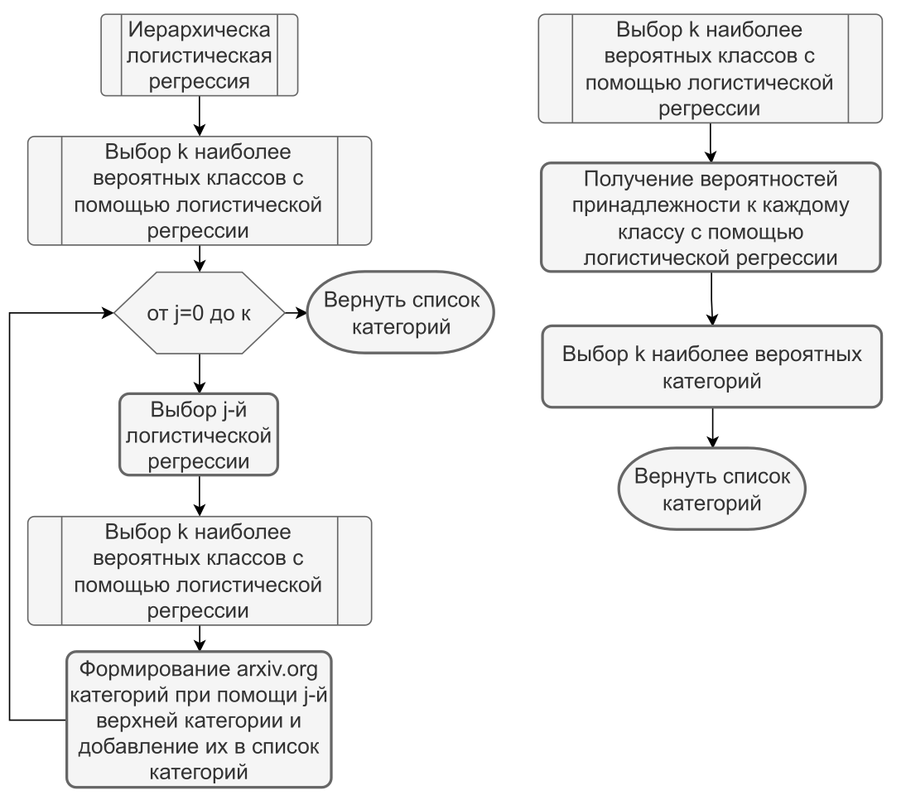

Рисунок 3. Алгоритм BM25

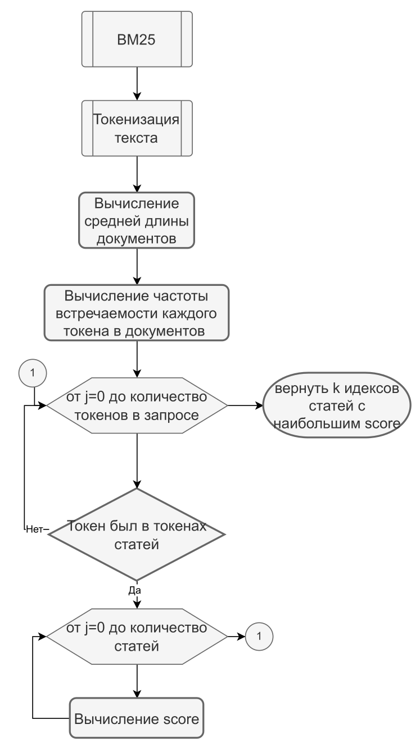

Рисунок 4. Алгоритм MMR

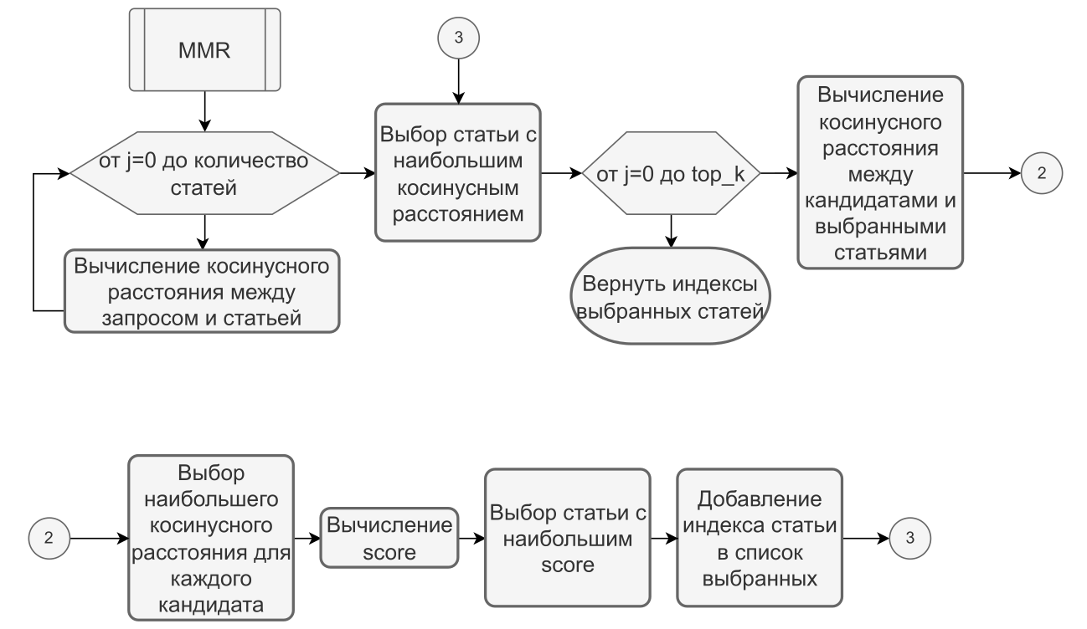

Рисунок 5. Алгоритм PageRank

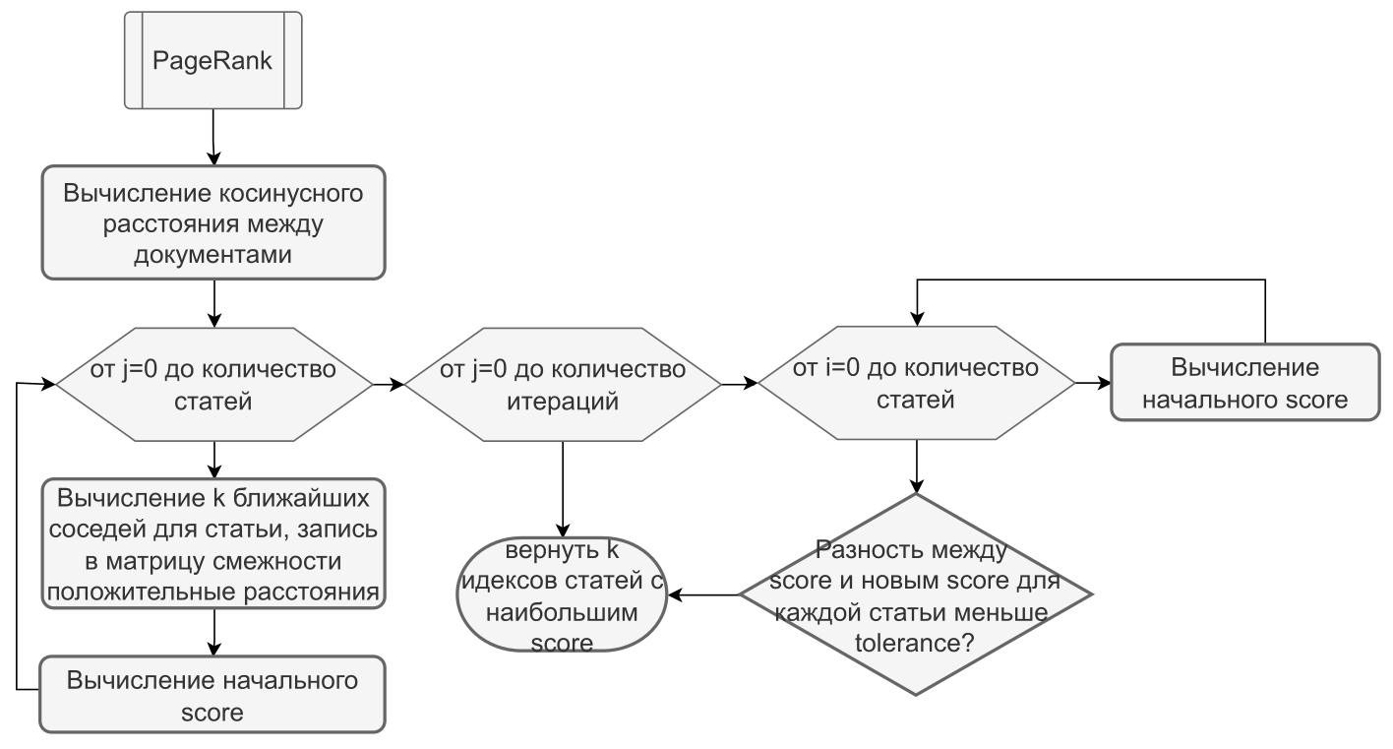

# **ЗАКЛЮЧЕНИЕ**

В ходе выполнения данной работы исследованы различные алгоритмы информационного поиска, а также изучены современные подходы к информационному поиску, основанные на применении языковых моделей.

Разработан модуль предобработки и токенизации текстовых данных, реализован алгоритм векторизации на основе TF-IDF и иерархическая классификация с использованием логистической регрессии. На основе этих компонентов создан механизм определения категорий, релевантных запросу, а также алгоритм формирования начального пула статей, соответствующих выбранным категориям.

Кроме того, реализованы алгоритмы BM25, MMR и PageRank, которые используются для фильтрации статей с учётом семантических метаданных, что обеспечивает формирование финального набора документов, наиболее релевантных исходному запросу.

В результате всего комплекса разработанных методов создана система поиска статей с сайта arXiv.org по семантическим метаданным, обеспечивающая не только высокую релевантность запросу, но и сохранение разнообразия представленных результатов.

# **СПИСОК ИСПОЛЬЗОВАННОЙ ЛИТЕРАТУРЫ**

# arxiv // arxiv.org URL: https://arxiv.org/ (дата обращения: 2.10.2025).

# Логистическая регрессия // GetSomeMath URL: http://getsomemath.ru/subtopic/machine_learning/linear_ml_models/logistic_regression (дата обращения: 15.09.2025).

# The Probabilistic Relevance Framework:BM25 and Beyond // ResearchGate URL: https://www.researchgate.net/publication/220613776_The_Probabilistic_Relevance_Framework_BM25_and_Beyond (дата обращения: 20.09.25).

# Scoring, term weighting and the vector space model // Introduction to Information Retrieval URL: https://nlp.stanford.edu/IR-book/html/htmledition/scoring-term-weighting-and-the-vector-space-model-1.html (дата обращения: 25.09.2025).

# Wenhui Wang. MiniLM: Deep Self-Attention Distillation for Task-Agnostic Compression of Pre-Trained Transformers / MiniLM: Deep Self-Attention Distillation for Task-Agnostic Compression of Pre-Trained Transformers [et.al] — Текст : электронный // arXiv. — 2020. — URL: https://arxiv.org/abs/2002.10957.

# Beyond Nearest Neighbors: Semantic Compression and Graph-Augmented Retrieval for Enhanced Vector Search / Rahul Raja [et.al] — Текст : электронный // arXiv. — 2025. — URL: https://arxiv.org/abs/2507.19715 (дата обращения: 23.09.2025)

# Arman Cohan. SPECTER: Document-level Representation Learning using Citation-informed Transformers / Arman Cohan [et.al] — Текст : электронный // arXiv. — 2020. — URL: https://arxiv.org/abs/1406.2661 (дата обращения: 28.09.2025)

# Bharvi Dixit Mastering Elasticsearch 5.x. - 3-е изд. - Packt Publishing, 2017. - 412 с.

# Carbonell, Jaime G. and Goldstein, Jade, "The Use of MMR and Diversity-Based Reranking in Document Reranking andSummarization" (1998). Computer Science Department. Paper 342.

# Open-World Evaluation for Retrieving Diverse Perspectives / Hung-Ting Chen [et.al] — Текст : электронный // arXiv. — 2024. — URL: https://arxiv.org/html/2409.18110v2 (дата обращения: 1.10.2025).

# Брин, С.; Пейдж, Л. The Anatomy of a Large-Scale Hypertextual Web Search Engine [Текст] / С. Брин, Л. Пейдж // Computer Networks and ISDN Systems. — 1998. — Т. 30, № 1–7. — С. 107–117. — DOI: 10.1016/S0169-7552(98)00110-X.

# BERT as a reranking engine // Continuum Labs URL: https://training.continuumlabs.ai/disruption/search/bert-as-a-reranking-engine (дата обращения: 2.10.2025).